תרגיל בית מס' 2:

קישור לגיט : https://github.com/Talzablev/B6
1.טבלת משימות:

שם חבר הצוות | משימות שהוקצו | משימות שהושלמו
בר אמארה (מהנדס מערכת) | ניהול הצוות והגשת המסמך, תכנון ארכיטקטורת השרת בטכנולוגיית Express ופיתוח שכבת הניתוב לקבלת בקשות. | הושלמו במלואן
דנה זבלב | הקמת פרויקט NEXT ניהול ממשק המשתמש ובניית הרכיבים הגלובליים של האתר. | הושלמו במלואן
אדיר אביטן | עיצוב מסך הצ'אט והאתגרים בעזרת Tailwind , בניית רכיבי קלט וניהול הלוגיקה באמצעות React Hooks | הושלמו במלואן
טל זבלב | עיצוב טופסי ההתחברות, פיתוח מנגנון אימות ואבטחת משתמשים וניהול סביבת הגיט הצוותית. | הושלמו במלואן
אורי אביטל | פיתוח לוגיקת מראיין הבוט,הגדרת מאגר השאלות בקוד הלקוח, וחיבור השרת למסד הנתונים לשמירת נתוני הפעילות | הושלמו במלואן

2. פסקה מסכמת:
במסגרת הפרויקט “MyinterviewBot” פותחה מערכת פלטפורמת הכנה לראיונות טכניים בפייתון, המיועדת בעיקר לסטודנטים.
בשלב האפיון נאספו דרישות פונקציונליות מתוך ניתוח צרכי המשתמש: סימולציית ראיון אינטראקטיבי עם מראיין AI , תרגול שאלות אלגוריתמיות בדרגות קושי שונות, הרצת קוד והערכת פתרונות, ומעקב אחר התקדמות אישית.
לא נעשו פגישות עם לקוחות, התהליך התבסס על אפיון עצמאי ועל בניית אב-טיפוס פונקציונלי. המסמכים שנאספו כוללים בעיקר תרשימי ארכיטקטורה ותרשימי use case המגדירים את מבנה המערכת, זרימות המשתמש והאינטגרציות עם שירותים חיצוניים.
בפיתוח הוקמו מודולים מרכזיים: ממשק משתמש עם דפי כניסה, הרשמה, לוח בקרה, רשימת בעיות, סשן ראיון, תוצאות, מעקב התקדמות ופרופיל אישי, שרת לאימות משתמשים, שמירת פתרונות ומעקב פעילות, שירותי צ'אט עם מראיין מדומה, הרצת קוד והתממשקות מול מסד נתונים ומאגר של 15 שאלות תרגול לדוגמא.
המערכת נמצאת בשלב אב-טיפוס עובד, עם זרימת משתמש מלאה מרישום ועד הגשת פתרון וצפייה בתוצאות.

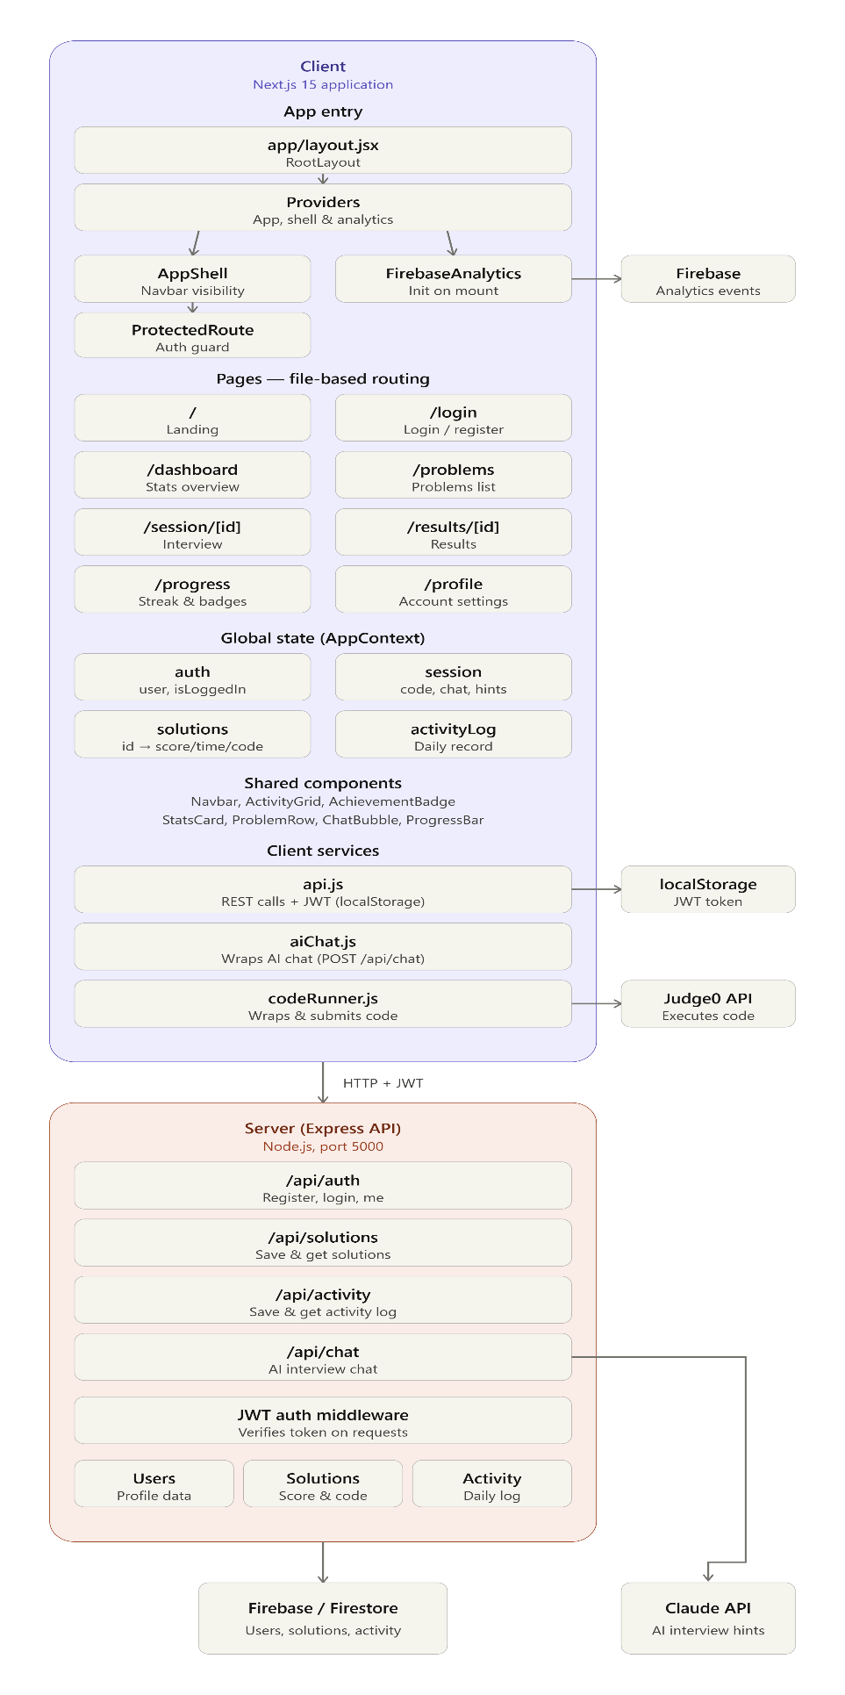
3. הצגת דיאגרמות רלוונטיות:
א. הציגו ארכיטקטורה של האתר (תרשים הכולל את האלמנטים המרכזיים, בפרט קומפוננטות וקשרים ביניהן).

ב.הציגו דיאגרמת use case המתארת את השימוש באתר.
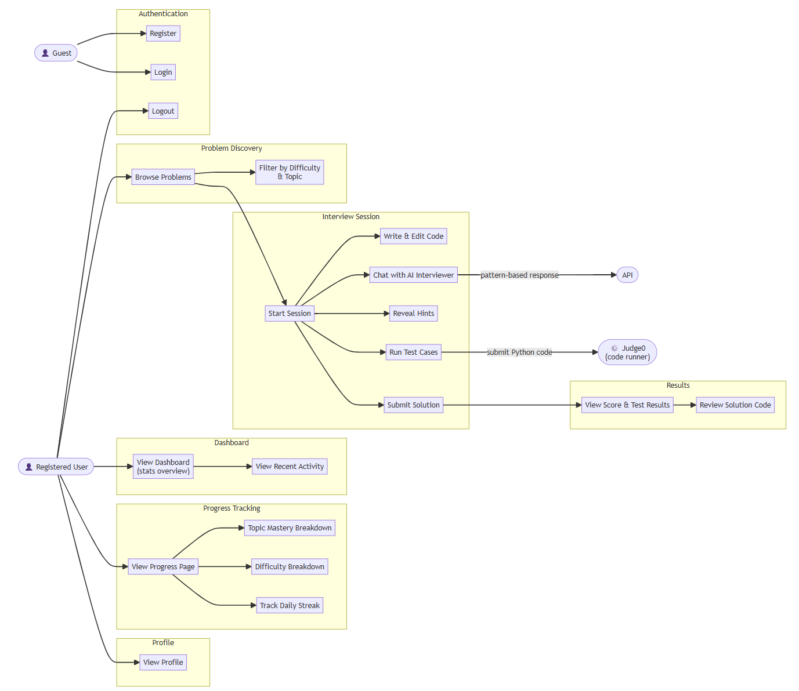

4. מבנה מתקדם של האתר :
- העיצוב וצד הלקוח (Frontend): את הממשק של האתר בנינו בעזרת Next.js. כדי שהאתר ייראה טוב נקי ויתאים את עצמו למסכים שונים כמו למשל מסך מפוצל לכתיבת קוד או מצב חושך , השתמשנו בכלי עיצוב שנקרא Tailwind CSS. בנוסף חיברנו את האתר ל-Firebase רק כדי לאסוף נתוני שימוש כלליים ולא בשביל לנהל את ההתחברויות.

- איך האתר מגיב למשתמש (ניהול מצב עם Hooks): כדי שהאתר ירגיש חי ויגיב מיד לכל לחיצה כמו בחירת רמת קושי או הקלדה בצ'אט השתמשנו בכלים המובנים של React שנקראים Hooks (כמו useState ו-useEffect). זה מה שמאפשר לאתר להתעדכן בזמן אמת בלי שהמשתמש יצטרך לרענן את העמוד.

- צד השרת (Backend) ואבטחת מידע: השרת שלנו נכתב ב-Express. את כל הנתונים של המשתמשים, כמו הפתרונות שלהם וההיסטוריה, אנחנו שומרים בענן במסד נתונים שנקרא Firebase Firestore.במקום להשתמש במערכת מוכנה להתחברות בנינו מערכת אבטחה עצמאית משלנו, כשהמשתמש נרשם הסיסמה שלו מוצפנת מיד (בעזרת ספריית bcrypt) ורק אז נשמרת. כשהוא מתחבר בהצלחה השרת מנפיק לו מעין "תעודת מעבר" דיגיטלית שנקראת JWT, התעודה הזו נשמרת אצל המשתמש בדפדפן (localStorage) ומשאירה אותו מחובר בבטחה.

- שמירת השאלות: כדי שהאתר יעבוד מאוד מהר והמשתמש לא יצטרך לחכות בכל פעם שהוא עובר שאלה אז "בנק השאלות" שלנו לא נמצא בשרת מרוחק וכל השאלות שמורות מראש בתוך קובץ מקומי בקוד עצמו (problemsData.js).

- איך הבוט עובד (אמולטור AI): הבוט המראיין שלנו לא באמת מחובר לבינה מלאכותית חיצונית מהאינטרנט אלא במקום זה כתבנו קוד חכם שרץ אצל המשתמש (בקובץ aiChat.js), הקוד הזה סורק את המילים שהמשתמש מקליד בעזרת זיהוי תבניות שנקרא Regex ויודע לשלוף את הרמזים והתשובות המתאימים ביותר כך שזה מרגיש ממש כמו שיחה עם בוט חכם ואמיתי.

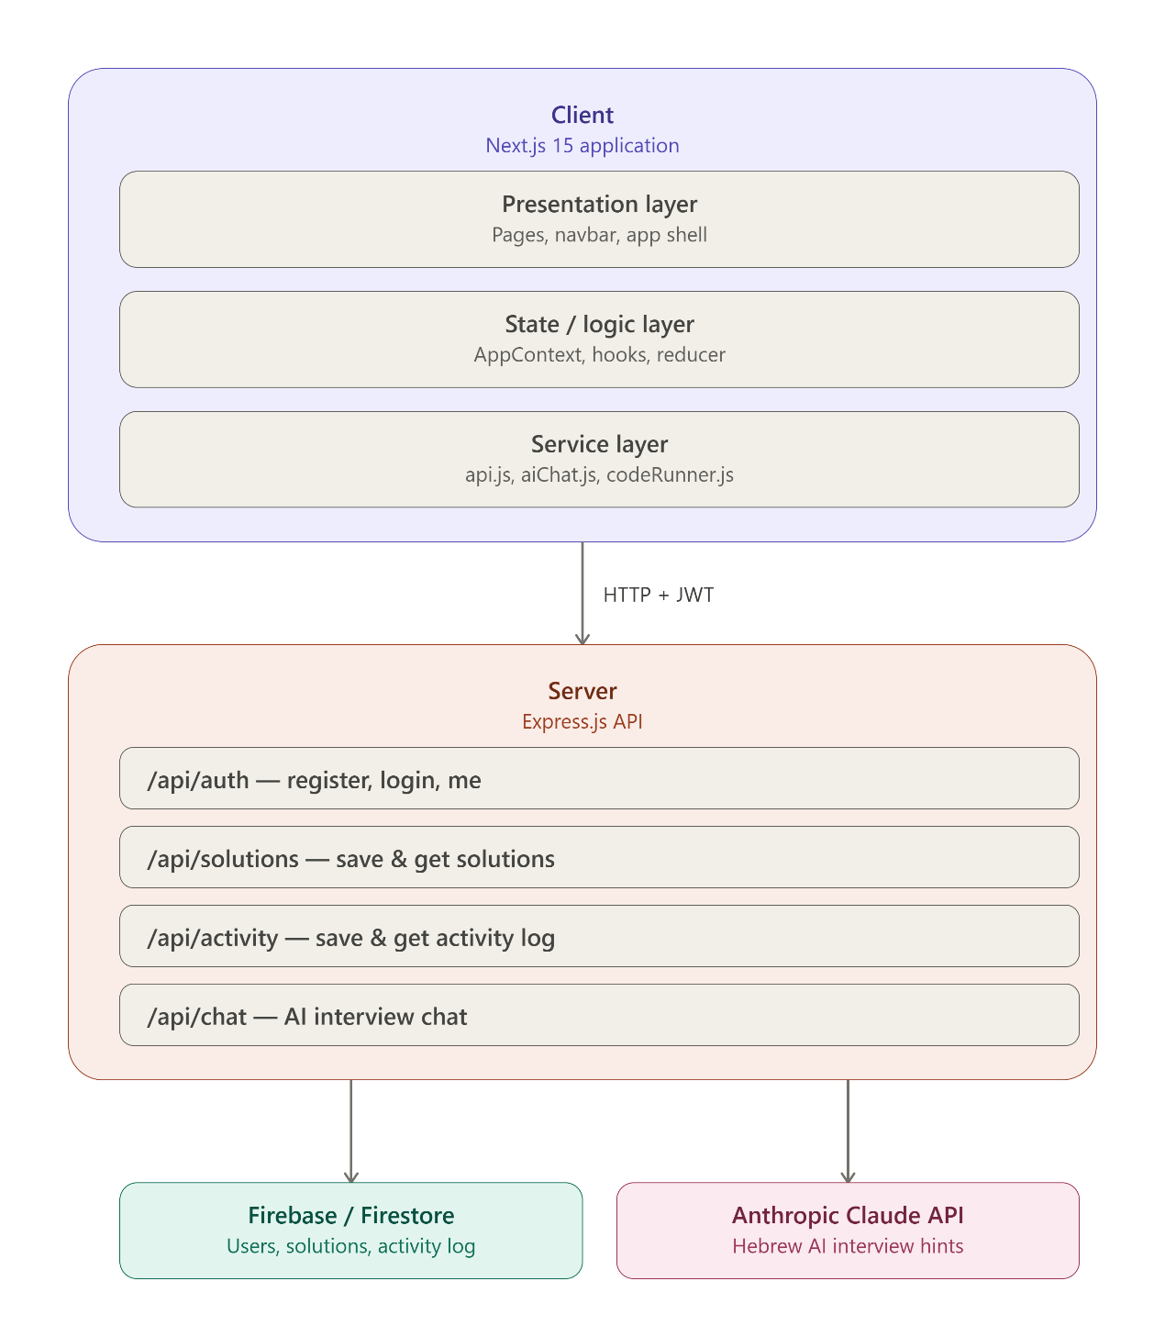

5.מענה של לקוח על שאלון השאלונים:
שאלון SUS (כל פריט בסולם 1-5, כאשר 1 = כלל לא, 5 = לחלוטין):
- הייתי רוצה להשתמש במערכת זו לעיתים תכופות: 5
- מצאתי כי המערכת מסובכת ללא סיבה: 1
- חשבתי שהמערכת קלה לשימוש: 5
- אזדקק לתמיכת איש טכני כדי שאוכל להשתמש במערכת זו: 1
- מצאתי כי הפונקציות השונות של המערכת היו מתואמות היטב: 4
- חשבתי כי היה יותר מידי חוסר עקביות במערכת זו: 1
- לדעתי רוב האנשים יהיו מסוגלים ללמוד להשתמש במערכת זו בקלות: 5
- מצאתי כי המערכת מאוד מסורבלת לשימוש: 1
- חשתי בטחון רב כאשר השתמשתי במערכת: 4
- עלי ללמוד הרבה דברים לפני שאוכל להשתמש במערכת זו: 1

שאלון Engagement (כל פריט בסולם 1-7, כאשר 1 = כלל לא, 7 = לאורך כל השימוש):
- הזמן "טס" במהלך ההתנסות: 6
- ביצעתי את ההתנסות בהנאה רבה: 6
- ההתנסות היתה בעלת משמעות ומטרה: 7
- ההתנסות היתה מאתגרת עבורי: 6
- התמדתי בהתנסות גם כאשר הדברים לא התקדמו בצורה טובה: 5

לבסוף, ענה בפירוט על שלוש שאלות פתוחות:
- האם לדעתך המערכת מותאמת לאוכלוסייה אליה היא מכוונת? הסבר.

לדעתי המערכת כן מותאמת לאוכלוסייה אליה היא מכוונת כי קהל היעד הוא סטודנטים ומפתחים שמתכוננים לראיונות עבודה והחלוקה לנושאים (Arrays, Linked Lists, Stack) ולרמות קושי היא בדיוק מה שצריך,וגם קיומו של לוח הבקרה שנותן פידבק על רצף הלמידה (ימים ברצף) מייצר מוטיבציה שמתאימה מאוד למי שלומד לבד.

- אלמנטים שאהבת במערכת

מה שאהבתי במערכת זה את העיצוב הנקי והצבעים, קיום מסך סימולציית הראיון נהדר וגם החלוקה למסך מפוצל שבו הקוד בצד אחד עם Dark Mode שזה חובה למתכנתי. והשאלה/הבוט בצד השני היא מאוד נוחה, גם מפת החום (Heatmap) באזור ההתקדמות נותנת תחושת סיפוק.

- אלמנטים שיש לשפר במערכת
מה שיש לשפר לפי דעתי זה החלק שבמסך כתיבת הקוד ראיתי שיש אפשרות ל Python 3, יהיה נחמד להוסיף עוד שפות תכנות בעתיד כמו Java או JSכמו כן גם כדאי אולי להוסיף חיווי בולט יותר כשהבוט 'חושב' או מנתח את הקוד כדי שהמשתמש יידע להמתין בסבלנות לתשובה

ב. חישוב ציון ה-SUS ומשמעותו
חישוב ציון הSUS
לפי נוסחת SUS יש להמיר את הציונים באופן הבא:
- שאלות אי זוגיות (1,3,5,7,9) :הציון פחות 1
(4 + 4 + 3 + 4 + 3 = 18)
- שאלות זוגיות (2,4,6,8,10) : 5 פחות הציון
(4 + 4 + 4 + 4 + 4 = 20)
סך הכל סכום התשובות הוא 38. כופלים ב-2.5 ומקבלים:
ציון סופי: 95
מה משמעות הציון? ציון 95 בשאלון SUS נחשב לציון מצוין (Excellent - Grade A), ונמצא באחוזון העליון של המערכות, המשמעות היא שהמערכת אינטואיטיבית מאוד חוויית המשתמש (UX) חלקה ושמשתמשים חדשים יכולים להתמצא ולהפיק ממנה ערך באופן מיידי ללא צורך בהדרכה או עזרה טכנית,הממשק נתפס כידידותי עקבי ונוח מאוד לשימוש.

לאחר קבלת המשובים מהלקוח ומהמרצה בקורס, מלאו את הטבלה הבאה, תוך התיחסות למשובים שקיבלתם:
הערת משוב | מקור (לקוח/מרצה) | האם לדעתכם יש צורך בשינוי במערכת בעקבות ההערה? | נימוק
הוספת אנימציית טעינה (Loader) בזמן שהבוט מעבד את התשובה | לקוח | כן | חוויית המשתמש נפגעת כשהוא לא בטוח אם המערכת נתקעה או ממתינה לתשובת הבוט. נוסיף חיווי חזותי (Loader) למסך הראיון בזמן שמנוע הלוגיקה המקומי מנתח את הקוד של המשתמש
הוספת תמיכה בשפות תכנות נוספות מעבר לפייתון כמו למשל JAVA/JS | לקוח | לא כרגע | מטעמי זמן, גרסת ה- MVPשלנו מתמקדת בפייתון, הארכיטקטורה שלנו מאפשרת הרחבה אך כרגע נוודא שהמערכת עובדת מושלם עם שפה אחת לפני שנוסיף אחרות.

